- PRZEDMIOT I CEL OPRACOWANIA

Opracowanie obejmuje projekt techniczny zagospodarowania terenu w obiekty małej architektury oraz wydzielenie ścieżek spacerowych i skwerów wypoczynkowych na terenie Miejskiego Ośrodka Sportu i Rekreacji w Pińczowie na działce nr ew. 26/21.

- STAN ISTNIEJĄCY
Teren przeznaczony pod projektowaną inwestycję znajduje się na działce nr ew. 26/21 w Pińczowie. Działka nie jest ogrodzona i znajduję się w bezpośrednim sąsiedztwie boisk piłkarskich, hali sportowej oraz zbiornika wodnego i kempingu. Teren jest płaski i trawiasty. Istniejący teren jest zadbany i nie będzie wymagał dodatkowych zabiegów dotyczących poprawy kondycji nawierzchni.
Działka jest wolna od zabudowy.
- PROJEKTOWANE OBIEKTY MAŁEJ ARCHITEKTURY
W ramach przedsięwzięcia przewidziano dostawę i montaż następujących urządzeń oraz elementów służących rekreacji ogólnej:

- STREET WORKOUT
Jest to najbardziej rozbudowany zestaw z oferty street workout. Zawiera w sobie urządzenia, takie jak drążki poziome i pionowe, drabinkę poziomą, pionową i ukośną, poręcze, uchwyty do podciągania, ławeczkę, linę do wspinania i przeplotnię poziomą. Elementy te służą przede wszystkim do ćwiczeń rozwijających górne partie mięśni i mięśnie brzucha. Zwisanie, podciąganie, przerzuty to główne ćwiczenia jakie można wykonywać z wykorzystaniem elementów tego zestawu. Urządzenie przeznaczone jest dla osób o wzroście minimum 140 cm.
Nawierzchnia bezpieczna - piaskowa na odpowiedniej podbudowie, wydzielona obrzeżami.

Wymiary urządzenia:
- wysokość urządzenia: 3,6 m
- długość urządzenia: 10,83 m
- szerokość urządzenia: 6,29 m
- długość strefy bezpieczeństwa: 14,4 m
- szerokość strefy bezpieczeństwa: 9,4 m
- max. wysokość upadku: 2,5 m

Poniżej przykładowy zestaw:
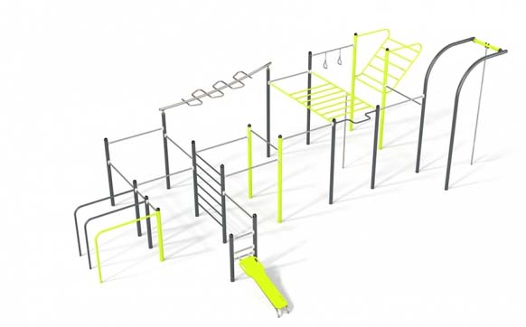

STREET WORKOUT
- ŁAWKA PARKOWA
Stelaż ławki wykonany jest z grubych rur Ø 60mm, proszkowanych na czarno. Siedzisko oraz oparcie wykonane są z grubych sosnowych desek o wymiarach 41x80mm, dodatkowo wzmocnionych na środku.

Wymiary ławki:
- długość całkowita: 170 cm
- wysokość siedziska: 43 cm
- głębokość: 40 cm
- wysokość oparcia: 40 cm
- wymiary deski: 41x80 mm

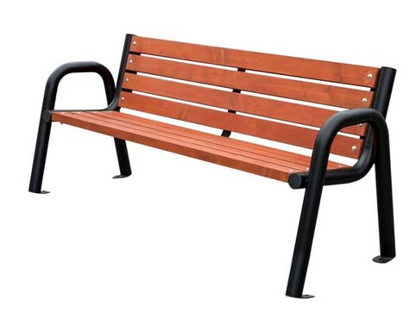
ŁAWKA PARKOWA - propozycja
- LEŻAK PARKOWY

Leżak betonowo drewniany wpisujący się w najnowsze trendy małej architektury parkowo wypoczynkowej. Elementy betonowe leżaka wykonane są z betonu klasy C40/50 zbrojonego stalą oraz mikrozbrojeniem, wykonane w technologii „beton płukany” pokryty mieszanką grysów. Istnieje możliwość wykonania leżaka z betonu architektonicznego. Leżak posiada listwy, które wykonane są z drewna świerkowego o grubości 4 cm, malowane dwukrotnie lakierobejcą.

Wymiary leżaka:
- wysokość: 83 cm
- długość: 164 cm
- szerokość: 70 cm

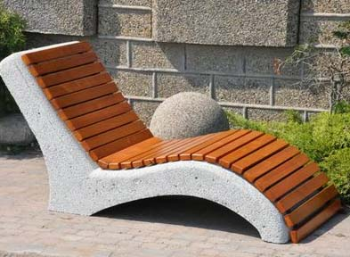

LEŻAK PARKOWY - propozycja

- KOSZ NA ŚMIECI

Kosz parkowy o nowoczesnym wzornictwie ciekawym designie. Wytworzony jest ze stali lakierowanej proszkowo oraz z impregnowanego a następnie lakierowanego wysokiej jakości drewna jodłowego. Kosze parkowy z klapa zamykaną na klucz, wyposażony w wkład z popielnicą.
Mocowany do gruntu za pomocą kotew zamontowanych w niewielkim fundamencie betonowym.

Wymiary kosza:
- szerokość: 37,4 cm
- długość: 42 cm
- wysokość: 66 cm
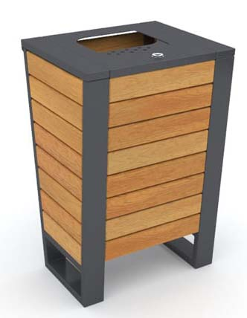 KOSZ PARKOWY - propozycja
- ŁAWKA PARKOWA (KWADRATOWA)
Estetyczna ławka w kształcie kwadratu wykończona siedziskiem z drewna zapewniającym izolacje cieplną podczas użytkowania. Waga zapewnia odporność na wandalizm.

Wymiary ławki:
- podstawa kwadrat o wymiarze 100 cm x 100 cm
- wysokość siedziska 46 cm
- waga 390 kg

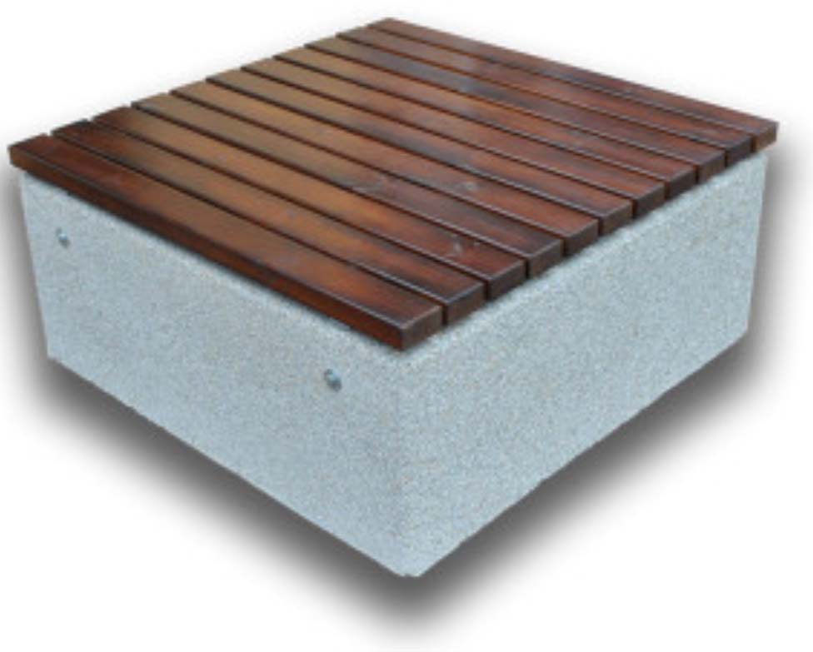
ŁAWKA PARKOWA (KWADRATOWA) - propozycja

- ZAKRES ROBÓT
Planuje się montaż urządzeń stanowiących budowę obiektów małej architektury w miejscu publicznym w ilości:
- street workout – 1 szt
- ławka parkowa – 2 szt.
- leżak parkowy – 6 szt.
- kosz parkowy – 2 szt.
- tablica z regulaminem – 1 szt.
- ławka parkowa (kwadratowa) – 3 szt.

Obiekty małej architektury w miejscu publicznym będą wykonane z elementów atestowanych, bezpiecznych zaproponowanych przez producenta. Montaż urządzeń na kotwach stalowych lub przez zabetonowanie belek w gruncie na głębokość 50-70cm. Wszystkie elementy łączące: łączniki, łby, śruby i nakrętki są pochowane lub powlekane plastikiem. Wyroby będą spełniać wymagania bezpieczeństwa zawarte w normach: PN-EN 1176, PN-EN 1177.
Urządzenie – STREET WORKOUT, będzie montowane z zachowaniem strefy bezpieczeństwa.

W ramach inwestycji przewidziano również budowę ścieżek spacerowych oraz skwerków rekreacyjnych wykonanych z kostki brukowej na podbudowie w ilości ok. 110 m².
Kostka betonowa gr 6 cm, płukana o odporności na zamrażanie/rozmrażanie – klasa 3, nasiąkliwość klasa 2, odporności na ścieranie klasa 4, kolor do uzgodnienie z Zamawiającym. Wzór kostki przedstawia załącznik do opracowania.
Układ zagospodarowania wraz z wymiarami dla poszczególnych obiektów na planie sytuacyjnym będącym załącznikiem do opracowania.

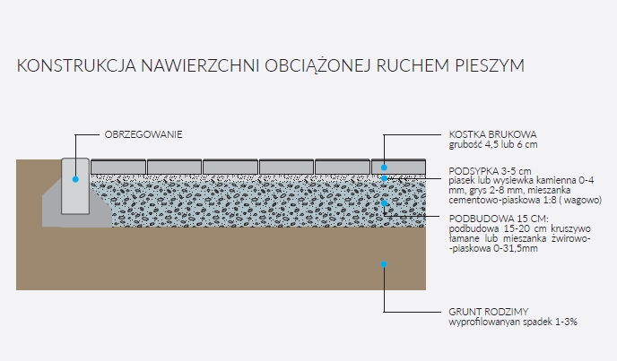
Powierzchnia terenu przeznaczonego pod inwestycję wynosi 377 m² .

5. WPŁYW INWESTYCJI NA ŚRODOWISKO
Budowa obiektów małej architektury w miejscu publicznym nie zmieni dotychczasowego sposobu zagospodarowania i nie będzie miała negatywnego wpływu na środowisko. Projektowane przedsięwzięcie nie spowoduje wzrostu wskaźników wymienionych w §3 ust. 2 pkt 1 rozporządzenia Rady Ministrów z dnia 09 listopada 2004r. w sprawie określenia rodzajów przedsięwzięć mogących znacząco kwalifikowaniem przedsięwzięcia do sporządzenia raportu o oddziaływaniu na środowisko (Dz. U. z 2004r. Nr 257 poz.2573 ze zmianami).

- URZĄDZENIA PODZIEMNE. EWENTUALNE KOLICJE.
W obrębie inwestycji nie przewiduje się kolizji z urządzeniami podziemnymi, ponieważ przejścia poprzeczne tych urządzeń wykonane są w rurach ochronnych. Urządzenia rozplanowano w taki sposób, aby części podziemne nie kolidowały z przebiegającym na działkach elementami uzbrojenia.

7. STAN PRAWNY
Działka, na której wykonywana będzie inwestycja jest własnością gminy Pińczów, oznaczona jest w ewid. gruntów nr 26/21.

- UWAGI

Teren objęty projektem nie leży na terenie górniczym. Teren nie jest wpisany do rejestru zabytków. Inwestycja nie naruszy własności działek sąsiednich, nie będzie naruszać istniejącego drzewostanu oraz będzie mieścić się w granicach działki inwestora.
Inwestycja realizowana będzie ze środków Gminy Pińczów.
Wszystkie wymiary należy dokładnie ustalić na budowie. W przypadku wątpliwości lub niejasności należy odpowiednio niezwłocznie zwrócić się z zapytaniem do projektanta lub/i do dostawcy określonego systemu/materiałów. Wszystkie zastosowane materiały powinny odpowiadać obowiązującym normom oraz posiadać wymagane atesty i certyfikaty oraz nie mogą stanowić zagrożenia dla higieny i zdrowia użytkowników wg wymogów Ustawy "Prawo budowlane" z dnia 7 lipca 1994 roku art. 10 z późniejszymi zmianami.
W zależności od zastosowanych materiałów należy bezwzględnie przestrzegać technologii i wymagań producentów. Prace budowlane należy wykonać z należytą starannością oraz wiedzą i sztuką budowlaną oraz wg odpowiednich norm i specyfikacji technicznej wykonania i odbioru załączonej do projektu.

Opracował:
mgr inż. arch. Grzegorz Makowski

